Basi di dati e Sistemi Informativi: Sperimentazioni A.A. 2020-2021
PROGETTAZIONE CONCETTUALE

Componenti del gruppo:
- Componente 1: <Matteo Pasotti, 20035991>
- Componente 2: <Simone Conti, 20034446>
  - Requisiti iniziali
Per la rimozione dei calcoli biliari (ovvero i calcoli alla colecisti), è possibile effettuare l’intervento chirurgico tradizionale oppure un trattamento mediante litotritore (frantumazione dei calcoli mediante ultrasuoni).
Si vuole realizzare una base di dati per i pazienti ricoverati nel reparto di chirurgia che vengono sottoposti a questi tipi di intervento. Lo scopo della base di dati, oltre a quello di mantenere un archivio aggiornato e facilmente consultabile dal personale medico, è anche quello di effettuare delle analisi statistiche per confrontare gli esiti degli interventi.
Se si effettua un intervento tradizionale, a volte occorre intervenire, oltre che sulla colecisti, anche sulle vie biliari, cosa che rende l’intervento più rischioso (in termini di mortalità intraoperatoria).
La litotrizione, invece, non comporta rischio di morte (il sospetto però è che sia meno efficace). Il successo dell’intervento si misura monitorando la ricomparsa dei calcoli mediante ecografia (caratterizzata da un ID_ECO, n° di calcoli, dimensione, forma, posizione, ...), oppure l’eventuale ricomparsa delle coliche (se il paziente dopo l’intervento ha ancora le coliche, significa che i calcoli non sono stati rimossi completamente oppure si sono riformati). Se questo succede, di solito, si fa un secondo intervento, non necessariamente con la stessa tecnica. Se neanche il secondo intervento non risolve la situazione, se ne possono fare degli altri (questi dipende ovviamente dallo stato generale del paziente: se il paziente non è più operabile, verrà curato mediante farmaci, anche se questi non risolveranno il problema alla radice).
Si progetti uno schema concettuale e quindi lo si traduca in una base di dati relazionale che memorizzi i risultati delle due strategie.
Essa conterrà almeno i seguenti dati:
1.Dati anagrafici con indicazione codificata della professione e dello stato familiare del paziente (coniugato, vedovo, celibe...)
2.Occorre tener traccia delle patologie del paziente, pregresse e in corso mediante una cartella clinica informatizzata che ne descriva il quadro clinico (allergie, intolleranze alimentari, problemi respiratori, patologie pregresse, deficit polmonari, operazioni chirurgiche, ecc..)
3.Dati sul primo intervento. Dal database si dovrà poter estrarre il tipo (tradizionale o litotrissia), il medico che lo ha effettuato, il numero di giorni di ricovero e le eventuali complicazioni, incluso il decesso
4.Dati sulle visite di controllo: La visita può comprendere oppure no l’esame ecografico. Ad ogni controllo vengono quindi registrati dati come peso, pressione diastolica, pressione sistolica, presenza di dolori addominali ecc.… e, se eseguita, il risultato dell’ecografia, in termini di numero di calcoli, loro dimensione, posizione ecc. Durante la visita possono essere prescritti dei farmaci (uno o più)
5.Il ricovero (che ha una durata di inizio e fine), può essere con DRG (diagnosis-related group, il quale fa riferimento ad un sistema che permette di classificare tutti i pazienti dimessi da un ospedale–ricoverati in regime ordinario o day hospital in gruppi omogenei per assorbimento di risorse impegnate), oppure per intervento eseguito durante una visita in seguito ad un ricovero.
6.Durante il ricovero può essere necessario più di un intervento, il quale viene effettuato da medici chirurghi (CF, nome, cognome, e-mail, data di nascita, specializzazione...) che operano presso il reparto con l’assistenza di medici specializzandi, anestesisti e rianimatori. Solo i medici specializzandi in possesso di abilitazione possono prendere parte ad un intervento, assistendo il medico chirurgo. Per ogni intervento (data e inizio fine intervento), possono prenderne parte al massimo 2 specializzandi abilitati da almeno 3 anni. Un intervento è descritto da uno stato e può avere complicazioni con un certo indice di gravità
7.Nella cartella clinica vengono riportati i medici che hanno partecipato all’intervento, alle visite e al percorso terapeutico. Il paziente, nel corso del ricovero, può avere più percorsi terapeutici in seguito a complicanze.
Osservazioni: La Seguente basi di dati ci richiede di gestire un archivio ospedaliero sulla rimozione dei calcoli biliari. I dati richiesti sono sui pazienti, i vari interventi, le visite di controllo e gli eventuali ricoveri. Dobbiamo permettere l’inserimento di nuovi pazienti e le modifiche sul numero di ricoveri ed eventuali successivi interventi.

1.2. Glossario dei termini
Termine | Descrizione | Sinonimi | Collegamenti
Dati anagrafici | Dati che contengono una indicazione della professione e dello stato familiare del paziente. | / | Paziente, Cartella Clinica
Ecografia | Permette di verificare il successo dell’intervento monitorando la ricomparsa dei calcoli o delle coliche | Esame ecografico | Intervento, Visita di controllo
Paziente | Paziente sottoposto ad intervento. | / | Ricovero, Intervento, Visita, Cartella Clinica
Quadro clinico | Indica tutte le informazioni riguardo lo stato di salute del paziente | / | Paziente, Cartella Clinica
Visite di controllo | Può comprendere o no l’esame ecografico. Viene utilizzato per controllare lo stato del paziente. | Controllo, visita | Medici, Intervento, Paziente
Cartella Clinica | Contiene tutti i dati relativi al paziente e ai medici. | / | Medici, ricovero
Medici | Possono essere chirurghi o specializzandi. | Personale medico | Intervento, Visita
Intervento | Può essere tradizionale oppure tramite mediante litotritore | Operazioni chirurgiche | Ricovero, Paziente, Medici, Visita
Ricovero | Ricovero può essere post-intervento o DRG. Indica il periodo di tempo in cui il paziente è stato in ospedale. | / | Paziente, Intervento

  - Requisiti riscritti
Per la rimozione dei calcoli biliari (ovvero i calcoli alla colecisti), è possibile effettuare l’intervento rappresentiamo la modalità chirurgica tradizionale oppure un o il trattamento mediante litotritore (frantumazione dei calcoli mediante ultrasuoni).
Si vuole realizzare una base di dati per i pazienti ricoverati nel reparto di chirurgia che vengono sottoposti ai due tipi di interventi a questi tipi di intervento. Lo scopo della base di dati, oltre a quello di mantenere un archivio aggiornato e facilmente consultabile dal personale medico, è anche quello di effettuare delle analisi statistiche per confrontare gli esiti degli interventi.
Se si effettua un intervento tradizionale, a volte occorre intervenire, oltre che sulla colecisti, anche sulle vie biliari, cosa che rende l’intervento più rischioso (in termini di mortalità intraoperatoria).
La litotrizione, invece, non comporta rischio di morte (il sospetto però è che sia meno efficace). Il successo dell’intervento si misura monitorando la ricomparsa dei calcoli mediante
Per l’ecografia rappresentiamo (caratterizzata da un ID_ECO, n° di calcoli, dimensione, forma, posizione, ...), oppure l’eventuale ricomparsa delle coliche (se il paziente dopo l’intervento ha ancora le coliche, significa che i calcoli non sono stati rimossi completamente oppure si sono riformati). Se questo succede, di solito, si fa un secondo intervento, non necessariamente con la stessa tecnica. Se neanche il secondo intervento non risolve la situazione, se ne possono fare degli altri (questi dipende ovviamente dallo stato generale del paziente: se il paziente non è più operabile, verrà curato mediante farmaci, anche se questi non risolveranno il problema alla radice).
Nel caso in cui siano ricomparse le coliche si può effettuare un secondo intervento. Se non risolve la situazione se ne possono fare degli altri; nel caso in cui il paziente non sia più operabile lo si cura con farmaci.
Si progetti uno schema concettuale e quindi lo si traduca in una base di dati relazionale che memorizzi i risultati delle due strategie.
Essa conterrà almeno i seguenti dati:
1. Per i dati anagrafici con rappresentiamo un’indicazione codificata della professione e dello stato familiare del paziente (coniugato, vedovo, celibe...)
2.Occorre tener traccia delle patologie del paziente, pregresse e in corso mediante una cartella clinica informatizzata che ne descriva Per il quadro clinico rappresentiamo le allergie, intolleranze alimentari, problemi respiratori, patologie pregresse, deficit polmonari, operazioni chirurgiche.
3.Dati sul primo intervento. Per l’intervento, dal database si dovrà poter estrarre il tipo (tradizionale o litotrissia), il medico che lo ha effettuato, il numero di giorni di ricovero e le eventuali complicazioni, incluso il decesso
4.Dati sulle Per le visite di controllo rappresentiamo l’eventuale ecografia, La visita può comprendere oppure no l’esame ecografico. Ad ogni controllo vengono quindi registrati dati come il peso, pressione diastolica, pressione sistolica, presenza di dolori addominali. ecc.. e, se eseguita, il risultato dell’ecografia, in termini di numero di calcoli, loro dimensione, posizione ecc. Durante la visita possono essere prescritti dei farmaci (uno o più)
5.Per il ricovero (che ha una durata rappresentiamo una data di inizio e fine, la tipologia che può essere con DRG (diagnosis-related group il quale fa riferimento ad un sistema che permette di classificare tutti i pazienti dimessi da un ospedale–ricoverati in regime ordinario o day hospital in gruppi omogenei per assorbimento di risorse impegnate), oppure per intervento eseguito durante una visita in seguito ad un ricovero. Il paziente, nel corso del ricovero, può avere più percorsi terapeutici in seguito a complicanze.
6.Durante il ricovero può essere necessario più di un intervento il quale viene effettuato da Per i medici chirurghi rappresentiamo il CF, nome, cognome, e-mail, data di nascita, specializzazione. che Operano presso il reparto con l’assistenza di medici specializzandi, anestesisti e rianimatori. Solo i medici specializzandi in possesso di abilitazione da almeno 3 anni possono prendere parte ad un intervento, assistendo il medico chirurgo. Per ogni intervento (data e inizio fine intervento), possono prenderne parte al massimo 2 specializzandi abilitati da almeno 3 anni. Un intervento è descritto da uno stato e può avere complicazioni con un certo indice di gravità
7. Per la cartella clinica vengono riportati rappresentiamo i medici che hanno partecipato all’intervento, alle visite e al percorso terapeutico, il quadro clinico e le patologie pregresse e in corso. Il paziente, nel corso del ricovero, può avere più percorsi terapeutici in seguito a complicanze.
8. Per i pazienti rappresentiamo la cartella clinica, i ricoveri, le visite di controllo, e gli esiti degli interventi

1.4. Requisiti strutturati in gruppi di frasi omogenee
Frasi di carattere generale
Si vuole realizzare una base di dati per i pazienti ricoverati nel reparto di chirurgia che vengono sottoposti ai due tipi di intervento. Lo scopo della base di dati, oltre a quello di mantenere un archivio aggiornato, è anche quello di rappresentare gli esiti degli interventi.

Frasi relative ai Pazienti
Per i pazienti rappresentiamo la cartella clinica, i ricoveri, le visite di controllo, e gli esiti degli interventi

Frasi relative a Quadro clinico
Per il quadro clinico rappresentiamo le allergie, intolleranze alimentari, problemi respiratori, patologie pregresse, deficit polmonari, operazioni chirurgiche.

Frasi relative a Ricovero
Per il rappresentiamo una data di inizio e fine, la tipologia che può essere con DRG, oppure per intervento eseguito durante una visita in seguito ad un ricovero. Il paziente, nel corso del ricovero, può avere più percorsi terapeutici in seguito a complicanze.

Frasi relative a Cartella Clinica
Per la cartella clinica rappresentiamo i medici che hanno partecipato all’intervento, alle visite e al percorso terapeutico, il quadro clinico e le patologie pregresse e in corso.

Frasi relative a Visite di controllo
Per le visite di controllo rappresentiamo l’eventuale ecografia, il peso, pressione diastolica, pressione sistolica, presenza di dolori addominali. Durante la visita possono essere prescritti dei farmaci (uno o più)

Frasi relative a Dati Anagrafici
Per i dati anagrafici rappresentiamo un’indicazione codificata della professione e dello stato familiare del paziente (coniugato, vedovo, celibe...)

Frasi relative ai Medici
Per i medici chirurghi rappresentiamo il CF, nome, cognome, e-mail, data di nascita, specializzazione. Operano presso il reparto con l’assistenza di medici specializzandi, anestesisti e rianimatori. Solo i medici specializzandi in possesso di abilitazione da almeno 3 anni possono prendere parte ad un intervento, assistendo il medico chirurgo. Per ogni intervento (data e inizio fine intervento), possono prenderne parte al massimo 2 specializzandi.

Frasi relative ad Ecografia
Per l’ecografia rappresentiamo un ID_ECO, n° di calcoli, dimensione, forma, posizione.
Nel caso in cui siano ricomparse le coliche si può effettuare un secondo intervento. Se non risolve la situazione se ne possono fare degli altri; nel caso in cui il paziente non sia più operabile lo si cura con farmaci.

1.5. Schema E-R + regole aziendali
Schema ER.png

Il nostro schema ha, al suo interno 4 pattern di progettazione. I primi due sono part-of tra l’entità “Paziente” e la “Cartella Clinica”. Gli ultimi due sono storicizzazioni che troviamo nelle entità “Patologie” e “Farmaci”
La strategia di progetto utilizzata è quella Mista.

Regole aziendali

Vincoli di Integrità:
RV1 | L’intervento deve avere un medico chirurgo e al massimo due medici specializzandi
RV2 | La cartella clinica deve contenere dati anagrafici e quadro clinico del paziente
RV3 | Un successivo intervento deve essere verificato tramite l’ecografia alla visita
RV4 | Un paziente è tale se ha fatto almeno una visita, un intervento e un ricovero.
RV5 | I medici specializzandi che partecipano all’intervento devono essere abilitati da almeno 3 anni

Derivazioni:
RD1 | Il numero di patologie di un paziente si ottiene sommando quelle pregresse e quelle in corso
RD2 | La possibilità di un nuovo intervento si ottiene visualizzando lo stato del paziente nell’ecografia
RD3 | La durata di un ricovero si ottiene dalla data di inizio e fine ricovero
RD4 | Il numero di pazienti si ottiene sommando il numero di cartelle cliniche

Basi di dati e Sistemi Informativi: Sperimentazioni A.A. 2020-2021
PROGETTAZIONE LOGICA

2.1. Tavola dei volumi
Concetto | Tipo | Volume
Paziente | E | 1000
Cartella Clinica | E | 1000
Dati Anagrafici | R | 1000
Quadro Clinico | R | 1000
Percorso Terapeutico | R | 1500
Ricovero | E | 1500
DRG | E | 300
Esito | R | 1200
Intervento | E | 1200
Tradizionale | E | 550
Litotritore | E | 650
Prendono parte | R | 25
Specializzandi | E | 40
Svolgono | R | 10
Chirurghi | E | 10
Medici | E | 50
Effettuano | R | 15
Visita | E | 1000
Controllo | R | 1250
Farmaci | E | 450
Farmaci att | E | 250
Farmaci prec | E | 200
Ecografia | E | 250
Richiede | R | 250
Contiene | R | 1250
Patologie | E | 1150
Patologie Pregresse | E | 450
Patologie Attuali | E | 700

Ipotizzando di avere 1000 pazienti nel Database, abbiamo ipotizzato che sicuramente ci sono 1000 cartelle cliniche, ognuna contenente lo stesso numero di dati anagrafici e quadro clinico. Ogni paziente all’interno della cartella clinica può avere 1 o più patologie. Supponendo di avere un totale di 1150 patologie, esse si suddividono in pregresse (con volume di 450) e in corso (con volume di 700). Sappiamo inoltre che ogni paziente può avere uno o più ricoveri, abbiamo supposto che in totale ci siano 500 ricoveri extra totali, che sommati ai 1000 pazienti ci restituisce 1500 ricoveri; avendo la relazione percorso terapeutico cardinalità (1,1) con ricovero, avrà il suo stesso volume, cioè 1500. Dei 1500 ricoveri abbiamo ipotizzato che 300 di essi siano in seguito a DRG, mentre i restanti 1200 siano dovuti da un intervento. Dell’intervento abbiamo ipotizzato che 550 vengano svolti in modo tradizionale e il restante 650 tramite litotritore. Ogni intervento ha un esito, che avendo cardinalità (1,1) ha lo stesso volume degli interventi, cioè 1200. Abbiamo supposto di avere a disposizione un totale di 50 medici, di cui 10 sono chirurghi e i restanti 40 sono specializzandi. Sapendo che gli specializzandi possono partecipare agli interventi solo se hanno almeno 3 anni di specializzazione, abbiamo deciso di prenderne solo 25. I restanti effettuano delle visite. Sappiamo inoltre che ogni paziente effettua una visita, e di conseguenza l’entità visita avrà lo stesso volume dei pazienti. Non tutti i pazienti effettuano una ecografia, e abbiamo supposto che su 1000 pazienti solo 250 la effettuano. Durante una visita possono essere ma anche non essere prescritti uno o più farmaci, e abbiamo supposto che in totale vengano prescritti 450 farmaci, che si suddividono in 250 attuali e 200 precedenti (tenendo conto della storicizzazione).

2.2. Tavola delle operazioni
Operazione | Descrizione | Tipo | Frequenza
Op1 | Registrare un nuovo paziente | I | 15
Op2 | Registrare un nuovo intervento | I | 5
Op3 | Visualizzare la cartella clinica di un paziente | I | 10
Op4 | Visualizzare i farmaci per un paziente | I | 5
Op5 | Registrare un nuovo ricovero | I | 5
Op6 | Registrare una nuova visita | I | 1

Tra le operazioni basilari che dovremmo poter offrire, sicuramente abbiamo l’inserimento di un nuovo paziente, la registrazione di un nuovo intervento, poter vedere la cartella clinica di un paziente e registrare una nuova visita. Essendo uno degli obiettivi principali del Database quello di poter controllare gli esiti di un intervento, dobbiamo renderlo possibile.

2.3. Ristrutturazione dello schema E-R

2.3.1. Analisi delle ridondanze

2.3.1.1.

RIDONDANZA 1: Intervento (Medico)

Tavola Dei Volumi

Concetto | Tipo | Volume
Intervento | E | 1200
Chirurghi | E | 10
Svolgono | A | 10
Medici | E | 50

Tavola Delle Operazioni

Operazione | Descrizione | Tipo | Frequenza
2 | Registrare un nuovo intervento | I | 5

DERIVAZIONE: I medici dell’intervento sono ricavabili dalle entità “Chirurgi” e “Specializzandi” in associazione con “Intervento”

OPERAZIONI COINVOLTE
- Op2

PRESENZA DI RIDONDANZA
Op2: Registrare un nuovo intervento

Schema di Operazione
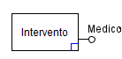
Tavola degli accessi:
Concetto | Costrutto | Accessi | Tipo | Descrizione
Intervento | E | 1 | S | Registro un nuovo Intervento

Costo: S: 10 L: 0 TOT: 10

ASSENZA DI RIDONDANZA
Op2: Registrare un nuovo intervento

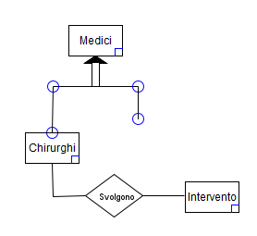
Tavola degli accessi:
Concetto | Costrutto | Accessi | Tipo | Descrizione
Intervento | E | 1 | S | Registro un nuovo Intervento
Chirurghi | E | 1 | L | Medici Chirurghi
Svolgono | A | 1 | S | Chirurghi che svolgono l’intervento
Medici | E | 1 | L | Cerco la data di inizio e di fine ricovero
Costo: S: 30 L: 15 TOT: 45
TOTALI PER RIDONDANZA 1
Presenza di ridondanza
Spazio: 4 byte*1200=4800byte
Tempo: Operazione2: 10 Accessi al giorno

Assenza di ridondanza
Spazio: 0 byte aggiuntivi
Tempo: Operazione2: 45 Accessi al giorno
Decisione: Teniamo la ridondanza perché avremmo un risparmio molto piccolo in termini di spazio, e più accessi al database al giorno.

RIDONDANZA 2: Intervento (N° giorni ricovero)
Tavola Dei Volumi

Concetto | Tipo | Volume
Ricovero | E | 1500
DRG | E | 300
Intervento | E | 1200

Tavola Delle Operazioni

Operazione | Descrizione | Tipo | Frequenza
2 | Registrare un nuovo intervento | I | 5
5 | Registrare un nuovo ricovero | I | 5

DERIVAZIONE: Il numero di giorni di ricovero è ricavabile dagli attributi “Data Inizio” e “Data Fine” dell’entità “Ricovero”
OPERAZIONI COINVOLTE
- Op2
- Op5

PRESENZA DI RIDONDANZA
Op2: Registrare un nuovo intervento

Tabella delle Operazioni
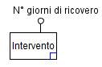

Tavola degli accessi:
Concetto | Costrutto | Accessi | Tipo | Descrizione
Intervento | Entità | 1 | S | Registro un nuovo Intervento

Costo: S: 10 L: 0 TOT: 10

Op5: Registrare un nuovo ricovero

Tabella delle Operazioni
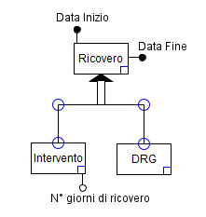

Tavola degli accessi:
Concetto | Costrutto | Accessi | Tipo | Descrizione
Ricovero | Entità | 1 | S | Registra un nuovo ricovero
DRG | Entità | 1 | L | Cerco il DRG
Intervento | Entità | 1 | L | Leggo i giorni di ricovero

Costo: S: 10 L: 10 TOT: 20

ASSENZA DI RIDONDANZA
Op2: Registrare un nuovo intervento
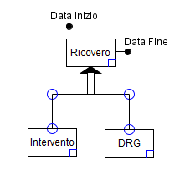
Tavola degli accessi:
Concetto | Costrutto | Accessi | Tipo | Descrizione
Intervento | Entità | 1 | S | Registro un nuovo Intervento
Ricovero | Entità | 1 | L | Legge le date di inizio e fine ricovero
Costo: S: 10 L: 5 TOT: 15

Op5: Registrare un nuovo ricovero

Tabella delle Operazioni
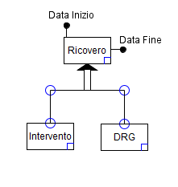
Tavola degli accessi:
Concetto | Costrutto | Accessi | Tipo | Descrizione
Ricovero | Entità | 1 | S | Registra un nuovo ricovero
DRG | Entità | 1 | L | Cerco il DRG
Intervento | Entità | 1 | L | Cerco l’intervento
Costo: S: 10 L: 10 TOT: 20

Presenza di ridondanza
Spazio: 4 byte*1200=4800byte
Tempo: Operazione2: 10 Accessi al giorno
Operazione5: 20 Accessi al giorno

Assenza di ridondanza
Spazio: 0 byte aggiuntivi
Tempo: Operazione2: 15 Accessi al giorno
Operazione5: 20 Accessi al giorno
Decisione: Togliamo la ridondanza perché abbiamo un risparmio anche se piccolo di byte (in termini di spazio), e anche se il numero di accessi al giorno aumenta, aumenta di molto poco.

2.3.2. Eliminazione delle generalizzazioni

2.3.2.1. Generalizzazione 1 <Intervento>
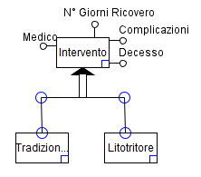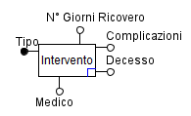
Incorporamento delle entità figlie nella entità padre. Nel nostro caso abbiamo creato un attributo “Tipo” che specifica il tipo dell’intervento. La scelta di questo metodo è dovuta dal fatto che le nostre operazioni non cambiano in base al tipo di intervento.

Generalizzazione 2 <Ricovero>
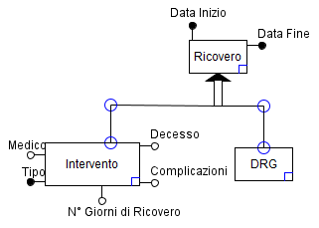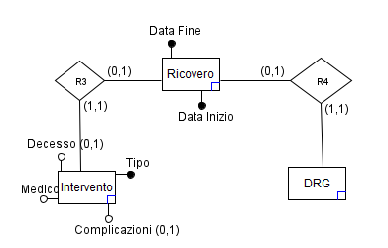
Sostituzione della generalizzazione con associazioni. Abbiamo introdotto come vincolo il fatto che ogni occorrenza del ricovero non può partecipare contemporaneamente ad R3 e R4; ogni occorrenza di ricovero deve partecipare ad R3 o R4.

Generalizzazione 3 <Medici>

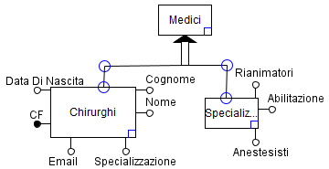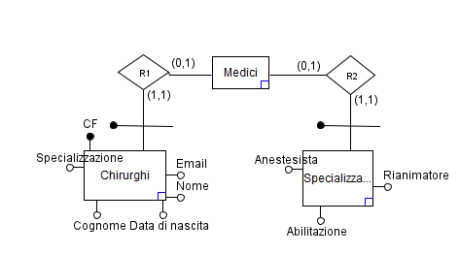
Sostituzione della generalizzazione con associazioni. Abbiamo introdotto come vincolo il fatto che ogni occorrenza dei medici non può partecipare contemporaneamente ad R1 e R2; ogni occorrenza dei medici deve partecipare ad R1 o R2.

Generalizzazione 4 <Farmaci>
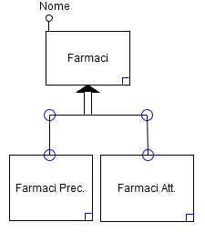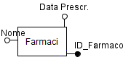
Incorporamento delle entità figlie nella entità padre. Nel nostro caso abbiamo creato un attributo “Data Prescr.” che specifica, insieme ad “ID_Farmaco” la data in cui è stato prescritto uno specifico farmaco.

Generalizzazione 5 <Patologie>

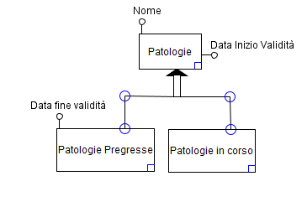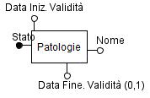
Incorporamento delle entità figlie nella entità padre. Nel nostro caso abbiamo creato un attributo ”Stato” che specifica se la patologia è terminata o ancora in corso.

2.3.3. Partizionamento/accorpamento di entità e associazioni

.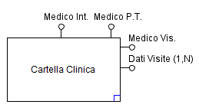 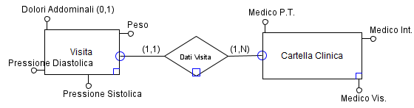

2.3.4. Scelta degli identificatori principali
Entità | Identificatore principale
Medici | ID_Medico
DRG | Data Inizio – Data Fine
Intervento | Tipo – Ricovero
Chirurghi | CF – ID_Medico
Cartella Clinica | ID_Paziente
Paziente | ID_Paziente
Ricovero | Data Inizio – Data Fine
Patologie | Stato
Farmaci | ID_Farmaco – Data Prescr.
Specializzandi | ID_Medico
Visita | ID_Paziente – ID_Medico – Cartella Clinica

<eventuali commenti. In particolare, va spiegata la scelta di introdurre identificatori surrogati>

2.4 Schema E-R ristrutturato + regole aziendali
Schema ER Ristrutturato.png

Regole aziendali

Vincoli di Integrità:
RV1 | L’intervento deve avere un medico chirurgo e al massimo due medici specializzandi
RV2 | La cartella clinica deve contenere dati anagrafici e quadro clinico del paziente
RV3 | Un successivo intervento deve essere verificato tramite l’ecografia alla visita
RV4 | Un paziente è tale se ha fatto almeno una visita, un intervento e un ricovero.
RV5 | I medici specializzandi che partecipano all’intervento devono essere abilitati da almeno 3 anni
RV6 | Ogni occorrenza del ricovero deve partecipare ad R3 o R4 ma non ad entrambi contemporaneamente
RV7 | Ogni occorrenza dei medici deve partecipare ad R1 o R2 ma non ad entrambi contemporaneamente

Derivazioni:
RD1 | Il numero di patologie di un paziente si ottiene sommando quelle pregresse e quelle in corso
RD2 | La possibilità di un nuovo intervento si ottiene visualizzando lo stato del paziente nell’ecografia
RD3 | La durata di un ricovero si ottiene dalla data di inizio e fine ricovero
RD4 | Il numero di pazienti si ottiene sommando il numero di cartelle cliniche

2.5 Schema relazionale con vincoli di integrità referenziale
Medici (ID_Medico)
Visita (ID_Medico, ID_Paziente,*Dolori Addominali, Pressione Sistolica, Peso, Pressione Diastolica)
Visita (ID_Medico) referenzia Medici (ID_Medico)
Visita (ID_Paziente) referenzia Paziente (ID_Paziente)
Ecografia (Visita, ID_ECO, Stato Paziente, *N° di Calcoli, *Dimensione, *Forma, *Posizione)
Ecografia (Visita) referenzia Visita (ID_Medico, ID_Paziente)
Intervento (Tipo, Data-Inizio, Data-Fine, ID_Paziente, *Decesso, *Complicazioni, Medico)
Intervento (Data-Inizio, Data-Fine) referenzia Ricovero (Data-Inizio, Data-Fine)
Intervento (ID_Paziente) referenzia Paziente (ID_Paziente)
Intervento (Medico) referenzia Chirurghi (ID_Medico)
Chirurghi (ID_Medico, CF, Nome, Cognome, E-mail, Specializzazione, Data di Nascita)
Chirurghi (ID_Medico) referenzia Medici (ID_Medico)
Specializzandi (ID_Medico, *Abilitazione, *Rianimatori, *Anestesisti)
Specializzandi (ID_Medico) referenzia Medici (ID_Medico)
Prendono parte (Specializzandi, Intervento)
Prendono parte (Specializzandi) referenzia Specializzandi (ID_Medico)
Prendono parte (Intervento) referenzia Intervento (Tipo, Data-Inizio, Data Fine)
Ricovero (Data-Inizio, Data-Fine, ID_Paziente, Medico)
Ricovero (Id_Paziente) referenzia Paziente (ID_Paziente)
Ricovero (Medico) referenzia Medici (Id_medico)
DRG (Data-Inizio, Data-Fine)
DRG (Data-Inizio, Data-Fine) referenzia Ricovero (Data-Inizio, Data-Fine)
Paziente (ID_Paziente, Nome, Cognome, Professione, Stato Famigliare)
Cartella Clinica (ID_Paziente, Medico Int., Medico Vis., Medico P.T , *Problemi Respiratori, *Allergie, *Intolleranze)
Cartella Clinica (Medico Int.) referenzia Intervento (Medico)
Cartella Clinica (Medico Vis.) referenzia Visita (ID_Medico)
Cartella Clinica (Medico P.T.) referenzia Ricovero (Medico)
Cartella Clinica (ID_Paziente) referenzia Paziente (Id_Paziente)
Patologie (Data Iniz. Validità, Stato Data Fine Validità, Nome)
Contiene (Cartella Clinica, Patologie)
Contiene (Cartella Clinica) referenzia Cartella Clinica (ID_Paziente)
Contiene (Patologie) referenzia Patologie (Nome)
Farmaci (Data Prescr, ID_Farmaco, Nome, Visita)
Farmaci (Visita) referenzia Visita(ID_Paziente, ID_Medico)

Basi di dati e Sistemi Informativi: Sperimentazioni A.A. 2020-2021
DDL E DML

3 DDL di creazione del database
Abbiamo creato il file sql per la creazione delle relazioni. Abbiamo rispettato i vincoli definiti nella progettazione logica, e come operazione da svolgere in caso di update abbiamo scelto di definire il metodo cascade.

4 DML di popolamento di tutte le tabelle del database
Nel riempimento del database, abbiamo inserito 5 pazienti, di cui uno viene operato due volte, uno è per DRG, e quindi nella sua cartella clinica non ha i medici dell’intervento, non avendolo fatto, e i restanti hanno fatto l’intervento. Abbiamo inserito diverse patologie di esempio, di cui i vari pazienti soffrono. Per coloro che hanno svolto l’intervento solo due abbiamo messo che hanno fatto l’ecografia, e uno dei due, non essendo più operabile, sono stati prescritti dei farmaci.

5 DML di modifica
Le nostre operazioni più frequenti che abbiamo definito nel nostro database sono l’inserimento di un nuovo paziente e la visualizzazione della cartella clinica di un paziente dato il suo codice, da inserire nella sezione “where” presente nella query. In questa ultima operazione mostriamo anche i dati anagrafici del paziente contenuti nella tabella paziente, oltre ai codici dei medici che hanno seguito il paziente nel suo percorso.

